COMUNICADO DE PRENSA

Würth Elektronik presenta la familia de interruptores de palanca
Encender, conmutar, apagar
Waldenburg (Alemania), 23 de marzo de 2023 – Würth Elektronik fabrica ahora también interruptores de palanca de alta calidad. Bajo la denominación WS-TOTV se ofrecen varias versiones de estos interruptores rápidos de fácil manejo. Los interruptores cumplen con la normativa ESD según la norma IEC 61000-4-2 y han sido sometidos a una prueba de resistencia operativa a plena carga para demostrar su durabilidad (vida eléctrica: 50 000 operaciones de conmutación).
Los interruptores de palanca se utilizan a menudo para conmutar entre señales, por lo que Würth Elektronik los ofrece con las funciones de conmutación ON/OFF/ON y ON/ON. Los interruptores de palanca están disponibles con las configuraciones SPDT (unipolar de doble acción) y DPDT (dos polos de doble acción) con versiones horizontal y vertical. La capacidad de corriente es de 1 A, con una tensión nominal es de 30 V. La rigidez dieléctrica llega hasta 500 V y el rango de temperaturas de funcionamiento abarca de -40 a +85 °C. El encapsulado plástico cumple con la norma de inflamabilidad UL94 V-0.
Las opciones incluyen un anillo de bloqueo como protección mecánica antigiro cuando se monta en panel de 6,35 mm y capuchones en rojo o negro. Para grandes cantidades, Würth Elektronik también suministra los capuchones en cualquier color. Ya se pueden solicitar muestras gratuitas para diseñadores.

Imágenes disponibles
Las siguientes imágenes se encuentran disponibles para impresión y descarga en: https://kk.htcm.de/press-releases/wuerth/

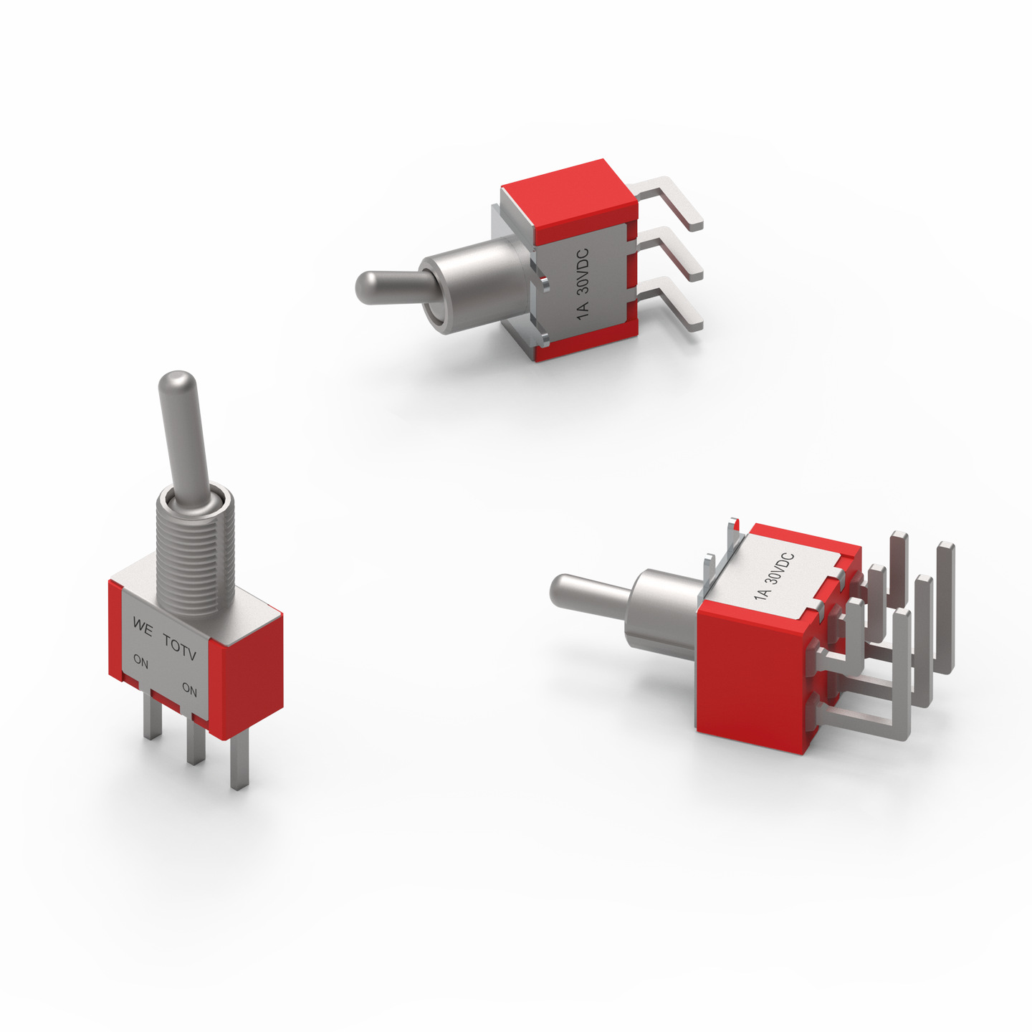
La familia de interruptores de palanca WS-TOTV de Würth Elektronik resulta ideal, por ejemplo, para conmutar señales en dispositivos de medición o funciones en máquinas.

Fuente de la imagen: Würth Elektronik

Acerca del Grupo Würth Elektronik eiSos
El Grupo Würth Elektronik eiSos es un fabricante de componentes electrónicos y electromecánicos para la industria electrónica, que aporta soluciones electrónicas innovadoras con su liderazgo tecnológico. Würth Elektronik eiSos es uno de los mayores fabricantes europeos de componentes pasivos y opera en 50 países. Sus plantas de producción en Europa, Asia y América del Norte suministran productos a un creciente número de clientes en todo el mundo.
La gama de productos incluye componentes para EMC, inductores, transformadores, componentes de RF, varistores, condensadores, resistencias, cuarzos, osciladores, módulos de alimentación, transferencia de energia inalámbrica, LED‘s, sensores, conectores, elementos para fuentes de alimentación, interruptores, pulsadores, conexionado, portafusibles, así como soluciones para la transmisión inalámbrica de datos.
La clara vocación de servicio de la empresa se caracteriza por la disponibilidad de todos los componentes del catálogo en stock sin una cantidad mínima de pedido, muestras gratuitas, haciendo hincapié en el soporte técnico con las herramientas de selección proporcionado por el departamento técnico de ventas.
Würth Elektronik forma parte del Grupo Würth, líder del mercado mundial en el desarrollo, la fabricación y la distribución de materiales de montaje y fijación. La empresa emplea a 8.200 trabajadores. En el año 2022, el grupo Würth Elektronik generó una facturación de 1.330 millones de euros.
Würth Elektronik: more than you expect!
Más información en www.we-online.com

Más información:  Würth Elektronik eiSos GmbH & Co. KG  Sarah Hurst  Max-Eyth-Strasse 1  74638 Waldenburg  Alemania  Tel.: +49 7942 945-5186  Correo electrónico:  sarah.hurst@we-online.de  www.we-online.com | Contacto para la prensa:  HighTech communications GmbH  Brigitte Basilio  Brunhamstrasse 21  80339 München  Alemania  Tel.: +49 89 500778-20  Fax: +49 89 500778-77  Correo electrónico: b.basilio@htcm.de  www.htcm.de

